プラネタリウムを見よう

兵庫県立大学 天文部
代表者

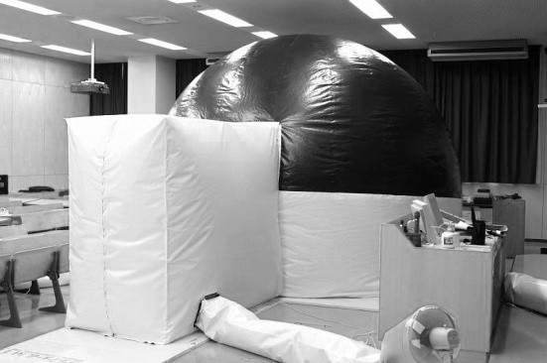
● どんなことをするの？
空気で膨らませた右の写真のような風船をエアドームと呼んでいます。プラネタリウムを見るときはこの中に入ります。中は真っ暗ですが、天井にはたくさんの星が輝いています。季節ごとの有名な星座や星の名前を紹介します。星座を見つけるポイントも紹介します。

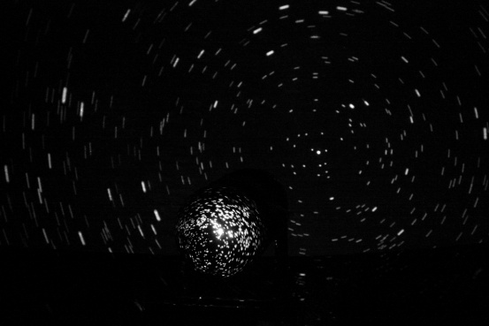
● みるときのポイント
・最初に方角の説明をするので、東西南北を意識して、説明を聞いてみてください。家に帰ってから夜空を見るとき、方角を意識すると星座を見つけやすくなります。
・上映中はポインタで星の場所を指すので、説明を聞きながらポインタを目で追ってみてください。星座がとらえやすくなって、より星空を楽しめます。

● 上映中の注意
・ドームの中はとても暗くなります。危ないので、立ち歩かないようにしてください。
・上映中は、携帯電話など光るものは使わないでください。
・上映中はおしゃべりをやめ、静かに聞いてください。
・ドームは空気でふくらんでいます。しぼんでしまうので、壁にもたれたりしないようにしてください。

● 得た知識を生かすには
実際に夜空を見てみましょう。狭いドームと違って本物の星空は広いので、星座も思っている以上に大きいと思います。まずはプラネタリウムで紹介した星座を探してみてください。星座がいくつかわかるようになったら、家族や友達に紹介してみましょう。きっと喜んでもらえると思います。また、場所や季節や時間を変えて夜空を眺めると面白いかもしれません。

